Homenagem ao Dia do Filatelista Brasileiro

No dia 5 de março de 1829, Dom Pedro I assinou o Decreto que organizou os Correios do Brasil, definindo tarifas e outras questões de importância para o desenvolvimento dos serviços postais. Bastante amplo, é o primeiro regulamento postal exclusivamente brasileiro, após a Independência do Brasil, pois até então valiam os regulamentos portugueses. Ele estabeleceu novas linhas postais, portes, entre outros, e regulou por muitos anos o tráfego postal. Tal documento possibilitou também que, em 1º de agosto de 1843 (14 anos depois), fosse emitido o primeiro selo postal brasileiro, o “Olho de Boi” (foto abaixo).

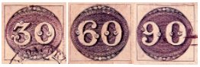

Apesar de ser uma data postal e não filatélica, foi adotada como o Dia do Filatelista Brasileiro. Entretanto, a referência ao Decreto de 1829 para o Dia do Filatelista se justifica pelo fato de que as medidas de D. Pedro I culminaram com a independência e a organização dos Correios do Brasil. Neste regulamento também se encontra a determinação Real de criar, em todas as capitanias das províncias, uma Administração de Correios. Em 1969, na cidade de São Paulo, durante um Congresso Filatélico organizado pela Comissão Estadual de Filatelia, da Secretaria Estadual da Cultura de São Paulo, a data foi oficializada. Tanto que, em 05 de março de 1975, ocorreu a comemoração do Dia do Filatelista Brasileiro, através da emissão de um carimbo postal lançado no Rio de Janeiro.

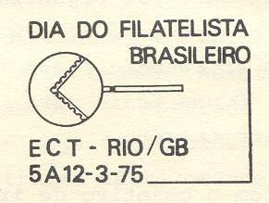

Segundo país do mundo e 1º das Américas a adotar o selo postal como comprovante de franqueamento, o Brasil deve seu pioneirismo ao Imperador D. Pedro II que, sensível às idéias inovadoras, soube vislumbrar no pequeno pedaço de papel, o “Penny Black”, emitido em 06 de maio de 1840, na Inglaterra, uma conquista que marcaria, definitivamente, o destino dos Correios. Este pioneirismo e a inovação também valorizam as emissões dos Correios. O Brasil foi o primeiro país do mundo a lançar um selo com legenda em braile, emitido em 1974 e o segundo do mundo a lançar um selo tridimensional (em holograma), em 1989. Em 2010, mais um pioneirismo na Filatelia brasileira: foi lançado o primeiro selo em tecido nas Américas, destacando o centenário do Sport Club Corinthians Paulista.

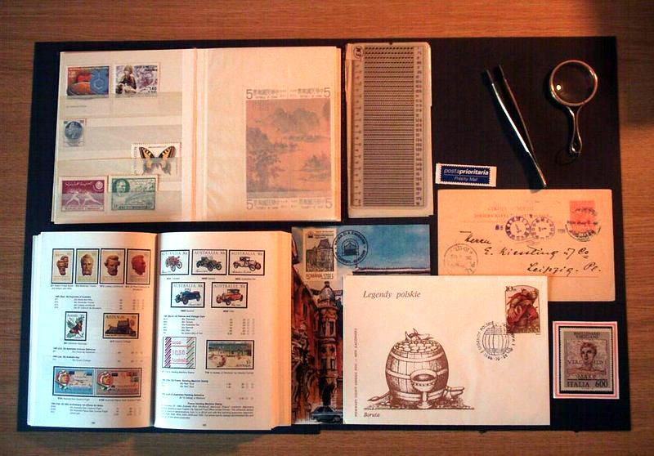

Há mais de um século e meio, o colecionamento de selos tem atraído um grande número de aficionados, por todo o mundo. Esse tipo de atividade é denominado “Filatelia” (do grego fila = amigos e telos = selo), sendo o estudo e o colecionismo de selos postais e materiais relacionados. A Filatelia tem várias áreas de estudo, a saber: filatelia tradicional, história postal, pré-filatelia, marcofilia, inteiros postais, filatelia temática, aerofilatelia, astrofilatelia, maximafilia, filatelia juvenil, literatura filatélica, selos fiscais, classe aberta e um quadro. O seu praticante é chamado de filatelista. O objetivo do filatelista é selecionar selos para compor uma coleção, que pode ser geral ou temática. Existem coleções que além dos selos possui informações sobre o tema, parâmetro utilizado por muitas pessoas nas coleções temáticas. Enquanto entre as coleções gerais, pode-se dizer que se dividem em mundo e país. É frequente encontrar coleções com apenas selos de um país, assim como de qualquer lugar do mundo. Quando não seguem nenhum critério este tipo de coleção é usual entre iniciantes. Apesar de diferenças entre os vários tipos de coleções, além do que foi dito, um único ideal une os filatelistas de todo o mundo: a vontade de conhecer mais sobre um lugar, objeto, pessoa ou país. É o conhecimento que estimula os filatelistas a continuar com seu hobby apesar da diminuição das correspondências via correios.

Se o hábito de colecionar coisas é um dos mais antigos passatempos do ser humano, a Filatelia é considerada o mais popular de todos e está em alta mundialmente: conta com mais de 40 milhões de adeptos, sendo que somente na China são 30 milhões de colecionadores e nos EUA são quase 2 milhões de pessoas. Segundo a UPU – União Postal Universal – organismo internacional que congrega as Administrações Postais do mundo, em 2008 havia 17 milhões de compradores regulares de selos e estima-se que a movimentação financeira do setor seja de aproximadamente U$ 16 bilhões de dólares por ano. Para alguns, colecionar selos não é apenas uma atividade lúdica, pois continua cada vez mais valorizada: a quadra (quatro selos juntos), com a imagem do avião Jenny, emitida em 1923, o selo mais caro dos Estados Unidos, foi vendida, em 2005, por US$ 3 milhões.
Mas para muitos entusiastas, a Filatelia é uma atividade cultural. Os selos comemorativos, por exemplo, registram os aspectos socioculturais das nações, tornando-se fontes inesgotáveis de pesquisa, entretenimento e investimento. A Inglaterra, país onde foi criado o primeiro selo postal do mundo, chamado Penny Black, em 1840, também é o berço da Filatelia, com destaque para a Exposição Filatélica Mundial, evento que acontece a cada dez anos. Foi em Londres, em 1856, que o selo postal foi considerado, pela primeira vez, como passatempo e atividade comercial, com a abertura da casa filatélica Stanley Gibbons, considerada referência no mercado filatélico, uma vez que realiza avaliações de preços de selos em nível mundial. A popularidade do setor também anda de vento em popa, graças à internet: ao digitar-se a palavra "filatelia" no Google, pode-se contemplar mais de 2,6 milhões de páginas, fora a palavra "philately", que rende 2,1 milhões de sites adicionais. Somente o site da Stanley Gibbons - www.stanleygibbons.com - conta mensalmente com 30 milhões de visitas. Se a busca for restrita ao Brasil, chega-se ao número também significativo de 205 mil. Os selos perpetuam a história e propagam o que de mais valioso que um país acumula ao longo de sua trajetória. Em cada tema abordado, uma descoberta e a certeza do imenso potencial do selo. Como se vê, a Filatelia chegou ao século XXI com muitos desafios, em vista do cenário propício ao seu crescimento.

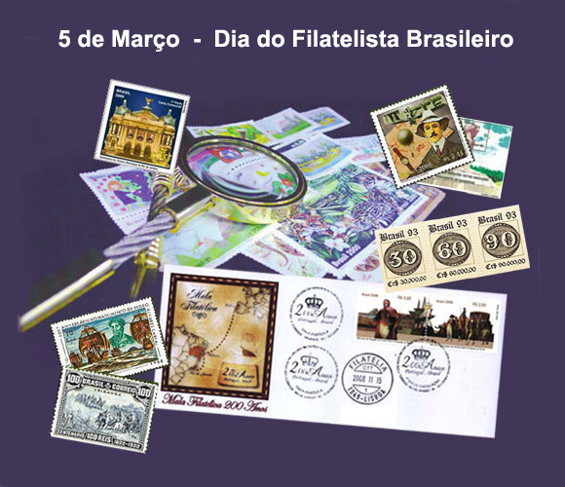

Fontes:
Blog Correios Online - http://blog.correios.com.br/correiosonline
Wikipédia - A Enciclopédia Livre - www.wikipedia.org.br

